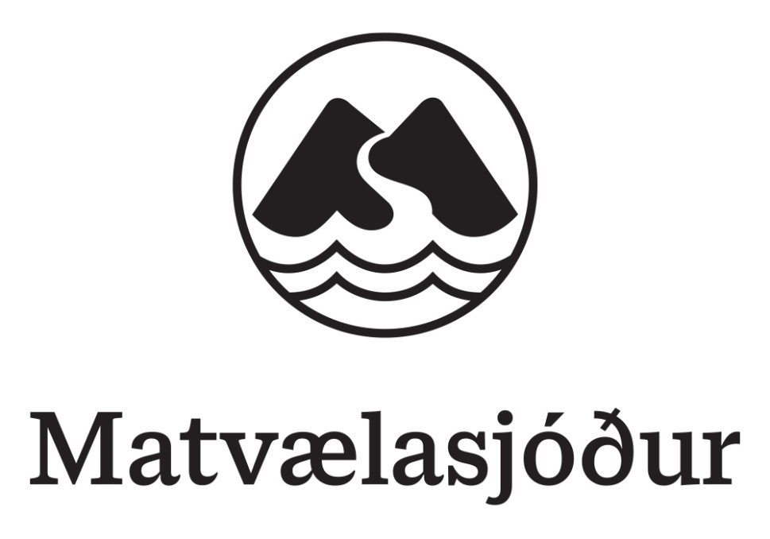
Umsókn til Matvælasjóðs
Kelda / Afurð / Fjársjóður

Heiti verkefnis:
Tengiliður:

Upplýsingar til umsækjenda
Athugið að ekki er tekið við umsóknum nema á þessu eyðublaði og ekki er heimilt að breyta uppsetningu þess og þar með talið að taka út eða breyta köflum, fyrirsögnum og spurningum. Ef veittar eru rangar eða villandi upplýsingar í umsókn er umsókn vísað frá.
Fylla þarf út alla liði umsóknareyðublaðsins. Hægt er að setja inn myndir, töflur og gröf eftir því sem við á. Ef umsækjandi telur að kafli eigi ekki við umsókn skal svara með „Á ekki við“.
Skjalið má ekki vera lengra en 20 blaðsíður að frátalinni forsíðu, samantekt, efnisyfirliti, heimildaskrá og lista yfir viðhengi. Hvorki er leyfilegt að breyta breidd spássíu né hafa leturstærð minni en 11 punkta Calibri (body) eða sambærilegt. Ef umsókn er send inn á öðru en MS Word formi t.d. PDF skal umsækjandi huga vel að blaðsíðufjölda áður en umsókn er send inn. Þeir sem ekki hafa aðgang að MS Word er bent á að nota OneDrive.
Athugið að umsóknum er skilað í gegnum eyðublaðavef Stjórnarráðsins. Eftir innskráningu með rafrænum skilríkjum eða íslykli er umsóknarformið að finna undir Eyðublöð. Þar er flokkurinn Styrkumsóknir og þar er valið viðeigandi eyðublað eftir flokki.
Umsækjendum er bent á að kynna sér vel handbók Matvælasjóðs og annað efni á heimasíðu sjóðsins.

Samantekt
Samantekt um verkefnið má vera að hámarki 1 bls.

EFNISYFIRLIT
Samantekt 2
1 Um verkefnið 4
1.1 Markmið 4
1.2 Markaður 4
1.3 Einkaleyfi 4
1.4 Staða verkefnis 4
1.5 Tímasetning 5
2 Nýnæmi 6
2.1 Staða þekkingar 6
2.2 Tækni/ferli 6
3 Áhrif 7
3.1 Verðmætasköpun 7
3.2 Hagnýting á niðurstöðum 7
3.3 Leið á markað 7
3.4 Almenn verðmætasköpun 7
3.5 Tenging við heimsmarkmið Sameinuðu þjóðanna 8
3.6 Tenging við stefnu Matvælasjóðs 8
4 Framkvæmd 9
4.1 Skipulag og stjórnun verkefnis 9
4.2 Áætlanir 9
4.2.1 Verkáætlun 9
4.2.2 Tímaáætlun 9
4.2.3 Tekju- og kostnaðaráætlun 9
4.3 Fjármögnun 10
4.4 Samstarf 10
5 Heimildaskrá 11
6 Viðhengi 12

Um verkefnið

Markmið
Lýsið verkefninu og markmiðum þess. Hverjar eru áætlaðar niðurstöður/afurðir verkefnisins?

Markaður
Lýsið stöðu markaðar. Gerið grein fyrir þörf á markaði (innanlands og/eða erlendis) og á hvaða hátt afurðin svarar henni. Lýsið samkeppnisaðilum og á hvaða hátt afurðin er frábrugðin afurðum annarra samkeppnisaðila.

Einkaleyfi
Hver er staða einkaleyfa? Hefur frelsi til athafna verið kannað með leit í einkaleyfis gagnagrunnum?

Staða verkefnis
Gerið grein fyrir þeirri vinnu sem hefur átt sér stað áður en ákveðið var að hefja verkefnið. Hefur tæknileg eða markaðsleg forkönnun verið gerð?

Tímasetning
Vinsamlegast rökstyðjið af hverju farið er í verkefnið á þessum tímapunkti.

Nýnæmi

Staða þekkingar
Lýsið stöðu þekkingar, innlendrar og/eða erlendrar á þeim sviðum sem verkefnið nær til. Hvert er framlag verkefnis til þekkingar og hverju bætir það við núverandi stöðu.

Tækni/ferli
Hagnýtir verkefnið þekkta tækni eða ferla sem til eru á markaði með minniháttar breytingum, leiðir það til umbóta á þekktri tækni eða ferlum eða er um að ræða nýjung sem áður var óþekkt á markaði.

Áhrif

Verðmætasköpun
Lýsið viðskiptalegum markmiðum. Gera skal grein fyrir líftíma afurðar, spá um veltu afurðar fyrstu 10 árin og forsendum veltu.

Hagnýting á niðurstöðum
Lýsið hvernig niðurstöður verkefnis munu verða nýttar.

Leið á markað
Gerið grein fyrir því hvernig á að koma afurð á markað (þ.á.m. aðferðafræði, áætlaðri markaðshlutdeild, fjármögnun og framleiðslugetu). Lýsið markaðstengslum og bolmagni aðila til að koma afurð á markað. Hver er helsta markaðslega óvissan í verkefninu?

Almenn verðmætasköpun
Lýsið á hvaða hátt niðurstöður verkefnisins geta aukið verðmætasköpun matvælaframleiðslu á Íslandi umfram tekjur af afurð (hagræðing eða auknar tekjur annarra innlendra aðila vegna notkunar afurðarinnar). Ekki er sjálfgefið að verkefni leiði til innlendrar verðmætasköpunar umfram veltu afurðar, en ef gefin eru upp innlend verðmæti þurfa forsendur að vera greinargóðar. Hér skal taka fram ef verkefnið eykur sjálfbærni.

Tenging við heimsmarkmið Sameinuðu þjóðanna
Rökstyðjið hvernig verkefnið tengist og styður við heimsmarkmið Sameinuðu þjóðanna.

Tenging við stefnu Matvælasjóðs
Hlutverk Matvælasjóðs er að styrkja þróun og nýsköpun við framleiðslu og vinnslu matvæla úr landbúnaði og sjávarútvegi. Við úthlutun styrkja úr sjóðnum er áhersla lögð á nýsköpun, sjálfbærni, verðmætasköpun og aðgerðir til að efla samkeppnishæfni íslenskra matvæla. Rökstyðjið hvernig verkefnið fellur að stefnu sjóðsins.

Framkvæmd

Skipulag og stjórnun verkefnis
Gerið grein fyrir stjórnskipulagi verkefnis, hver stýrir verkefni, hverjir koma að verkefni og hver er ábyrgð hvers og eins. Hver tekur ákvarðanir o.s.frv.

Áætlanir

Verkáætlun
Verkefninu skal skipt í verkþætti. Lýsa skal verkþáttum og undirverkþáttum. Einnig er gott að hafa eftirfarandi í huga: markmið verkþáttar, hvað á að gera og hvernig, hver á að vinna verkþáttinn og hver ber ábyrgð. Mikilvægt er að verkefnið eða verkþátturinn sé vel skilgreint og afmarkað. Ef um er að ræða umsókn í Keldu skal áætlunin innihalda verkþátt sem tekur á kynningu, eða birtingu niðurstaðna.

Tímaáætlun
Skilgreina skal tímalengd verkþátta og athuga þarf að hámarkstími verkefna er 12 mánuðir.

Fjárhagsáætlun verkefnisins
Styðjast skal við sniðmát fyrir fjárhagsáætlun sem fylgir umsókn þegar settar eru fram tekjur og kostnaður í verkefninu. Taka skal saman helstu atriði hér. Gera þarf grein fyrir öllum kostnaði verkefnis og hvernig kostnaður skiptist milli þátttakenda ef þeir eru fleiri en einn á stuðningsblaði. Athuga að gera þarf grein fyrir öllum kostnaði verkefnisins og koma þarf skýrt fram hvaða hluta kostnaðar er verið að sækja um fyrir til Matvælasjóðs.

Fjármögnun
Gerið grein fyrir fjármögnun verkefnisins. Hvernig verður brugðist við ef áætluð fjármögnun stenst ekki. Setja þarf fram þátttöku annarra og hvort aðrir sjóðir, fyrirtæki eða einstaklingar leggi fé til verkefnisins og þá hve mikið. Gerð er krafa um að séð verði fyrir endann á heildarfjármögnun verkefnisins eða þeim verkhluta, sem sótt er um styrk til. Sjá í sniðmáti fyrir fjárhagsáætlun töflu til útfyllingar.

Samstarf
Gera skal grein fyrir gildi samstarfs í verkefninu. Þetta á við bæði meðumsækjendur og samstarfsaðila.

Heimildaskrá

Viðhengi
Ef viðhengi fylgja umsókn þá skal taka það fram hér. Ef vísað er í viðhengi í umsókninni skal taka skýrt fram í hvaða viðhengi og hvar í viðhenginu efnið er að finna.

